- 确认纸头平齐，将纸卷按照上纸示意图（左下图）所示放入纸仓；
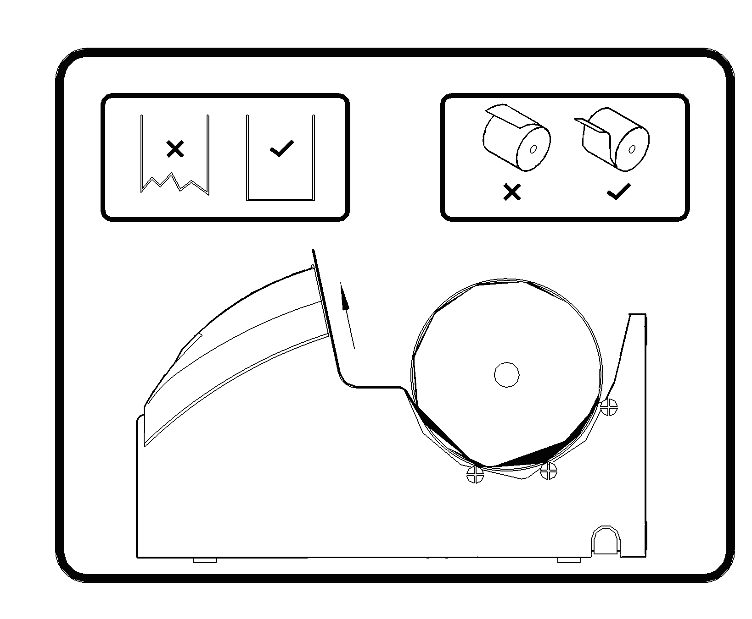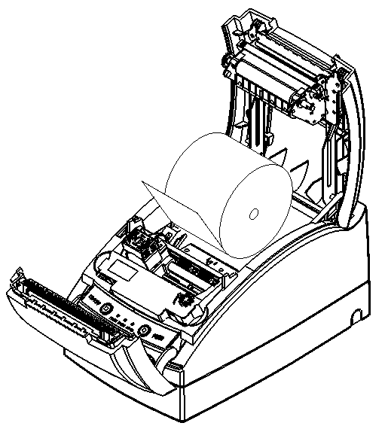
- 闭合前、后盖，介质安装完毕。

四、打印自检样张
- 确认打印机已安装纸卷和色带，并且前、后盖闭合；
- 先按住FEED键，再按住POWER键（应持续一秒以上后释放），ERROR指示灯闪烁一次后，释放FEED键，打印机初始化后打印配置信息和“Press and Release FEED key to print characters”、“Press and Hold FEED key to config the printer”提示行，进入暂停等待状态，PAPER指示灯闪烁；
- 短按FEED键，打印机将打印出字符测试样张，自检页打印结束。长按FEED键，打印机将进入按键配置模式；按键配置模式详细功能及操作方法请咨询经销商或厂家。

五、按键、指示灯与蜂鸣器说明
- 按键功能说明
- POWER键
  - 关电状态下，按住POWER键1秒左右，打印机上电；
  - 开电状态下，按住POWER键3秒左右，打印机关电。
- 短按FEED键
- 每按下一次，打印机进纸一行；
- 长按FEED键
- 在连续纸下，打印机连续进纸；
- 在标记纸下，打印机进纸到下一个标记。
- 指示灯、蜂鸣器功能说明
名 称 | 状态 | 说 明
POWER指示灯  （绿灯） | 常亮 | 打印机处于开电状态
POWER指示灯  （绿灯） | 熄灭 | 打印机处于关闭状态
ERROR指示灯  （红灯） | 闪烁 | 打印机处于错误状态
ERROR指示灯  （红灯） | 熄灭 | 打印机处于正常状态
PAPER指示灯  （红灯） | 常亮 | 打印机处于缺纸或纸将尽状态
PAPER指示灯  （红灯） | 闪烁 | 打印机处于暂停等待状态
PAPER指示灯  （红灯） | 熄灭 | 打印机纸张状态正常
蜂鸣器 | 鸣叫 | 打印机处于错误状态
- 指示灯、蜂鸣器与错误信息说明
错误信息 | 蜂鸣器 | ERROR  指示灯 | PAPER  指示灯
HP错误 | 连续鸣叫 | 连续闪烁 | 熄灭
打印头过热 | 六声 | 六次 | 熄灭
输入电压异常 | 五声 | 五次 | 熄灭
切刀异常 | 四声 | 四次 | 熄灭
上盖打开 | 三声 | 三次 | 熄灭
缺纸 | 两声 | 两次 | 常亮
纸将尽 |  | 一次 | 常亮

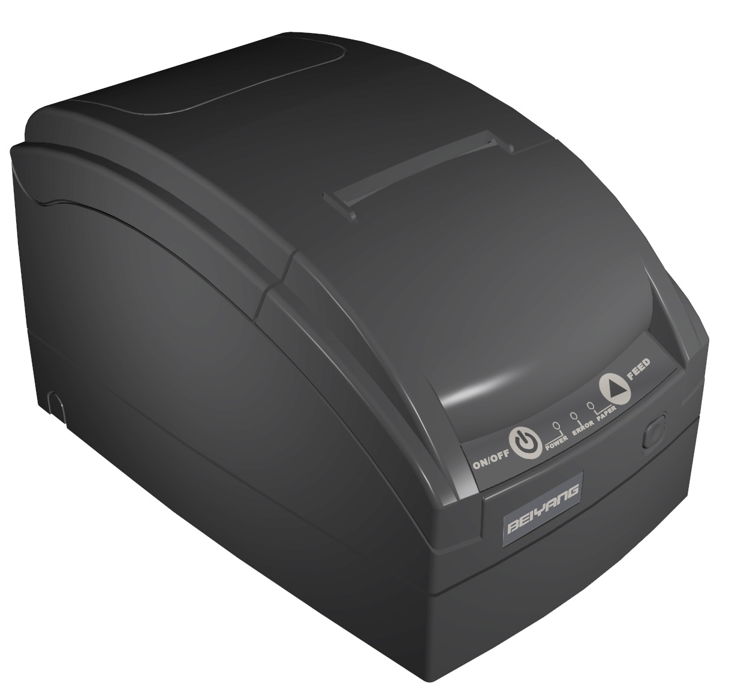

【 】
- 开箱检查 1
- 打印机简介 1
- 打印机安装 3
- 打印自检样张 4
- 按键、指示灯与蜂鸣器说明 5
一、开箱检查
请按照装箱单检查包装箱内物品（装箱物品根据客户要求确定），标准配置装箱内容如下，如果缺少或损坏，请与经销商联系。
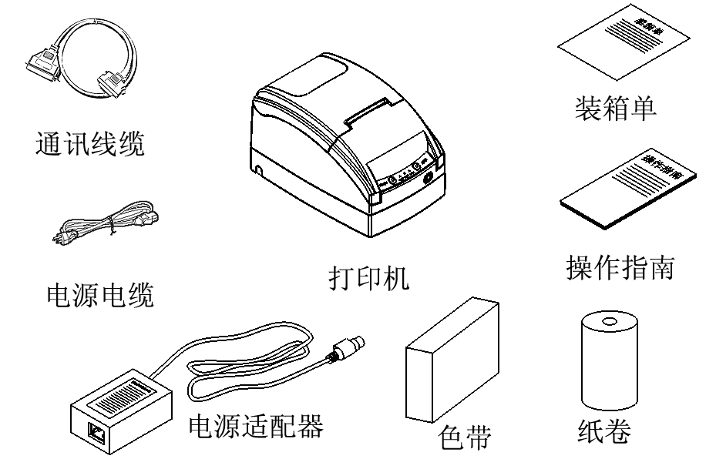
二、打印机简介
- 主要结构
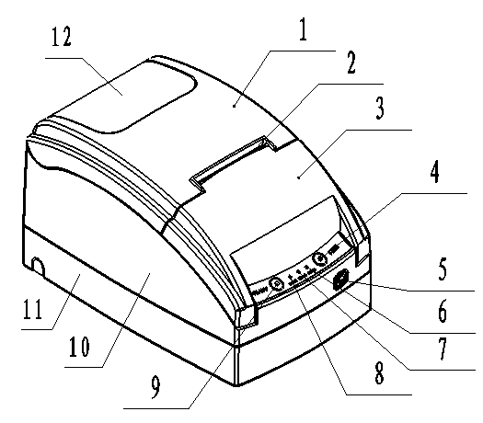
1—后盖 7—ERROR指示灯
2—撕纸刀 8—POWER指示灯
3—前盖 9—电源开关
4—FEED键 10—中壳
5—后盖按钮 11—底壳
6—PAPER指示灯 12—视窗
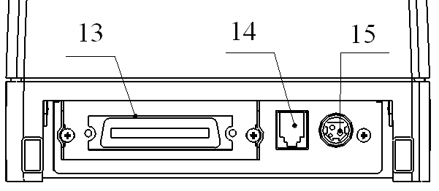
13—通讯接口 14—钱箱接口 15—电源接口
- 主要技术指标
- 打印方式：9针串行撞击点阵式
- 打印点数：最大200（全点）/ 400（半点）
- 打印宽度：40CPL（7×9）/ 33CPL（9×9）
- 走纸速度：130mm/ s
- 打印速度：
- 打印字符：
每行字符数 | 40CPL | 36 CPL | 30 CPL
打印速度 | 4.7LPS | 5.1LPS | 5.9LPS
- 纸张宽度：76±0.5/ 69.5±0.5/ 57.5±0.5 mm
字符类型 | FONTA | FONTB | 汉字
字符规格(W×H) | 9×9 | 7×9 | 16×16
- 纸张类型：连续纸，标记纸
- 单层纸厚： 0.06—0.085mm
- 压敏纸厚：单张0.05—0.08mm，总厚度≤0.2 mm
- 色带规格：ERC-38
- 电源参数：直流24V±7% 平均电流1.3A
- 纸卷直径：最大Φ100mm
注意：
- 推荐用纸：Oji paper mfg. Co., Ltd.: Register paper；
- 请选用同等质量的纸张，否则会影响打印质量甚至降低打印头及机芯的寿命；
- 当纸张厚度≥0.14mm，为保证打印机正常工作，请咨询经销商或厂家调节打印间距。
三、打印机安装
- 打印机连接
确认打印机的电源开关处于关闭状态后，按照图示方式连接打印机。
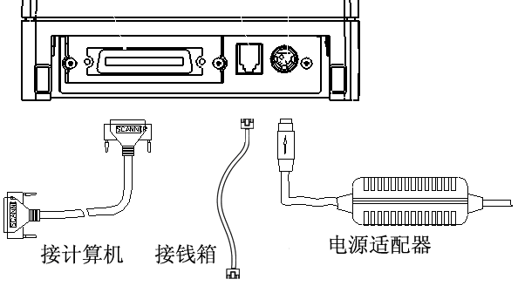
- 介质安装
- 将色带垂直向下装在打印机芯上，按照色带盒上的箭头标识方向转动色带旋钮2-3次，使色带处于张紧状态；
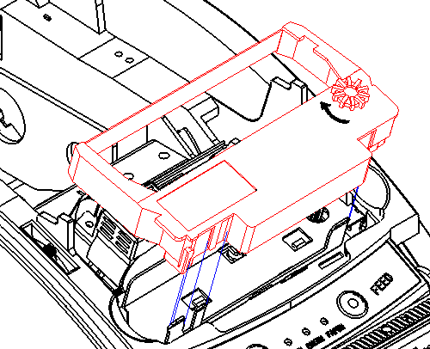
- 扣住挡纸板后面的圆孔，将其向上转动、卸下；根据纸张宽度选择合适的位置垂直向下插入挡纸板；
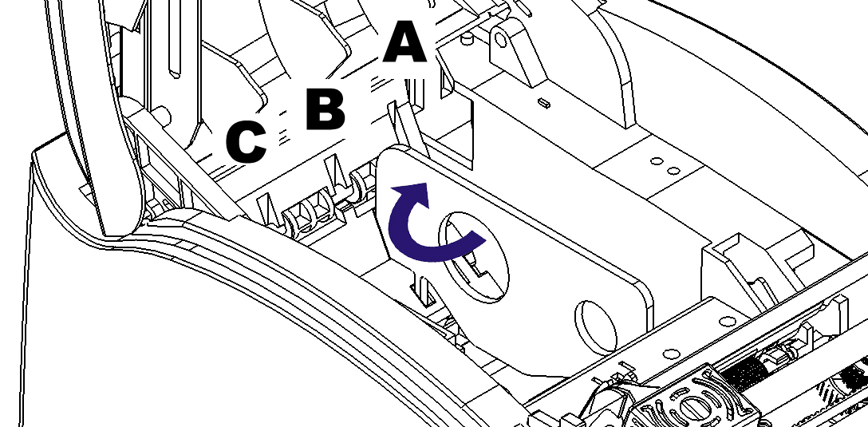
注：A：76±0.5mm B：69.5±0.5mm C：57.5±0.5mm

